- 성상
  - 절차
    - 10 개의 검체를 흰 종이에 두고 육안으로 관찰한다.
- 확인시험
  - UV흡수스펙트럼법
    - 시험 정보
      - 시약
시약 | 등급 | 제조처 | 카탈로그 번호 | 추적번호
염산 | Extra Pure | SAMCHUN | H0963 | LH036
Note: 위의 표에 있는 제조처의 시약을 사용하거나 이와 동등한 등급을 사용한다.
      - 용액 안정성
용액 | 보관 조건 및 기한
피오글리타존 염산염 검액 | 실온(약 25°C)에서 7시간 동안 안정하다.

    - 0.1 mol/L 염산 조제
      - 염산 8.5 mL에 물을 넣어 1000 mL으로 한다.
    - 피오글리타존 염산염 검액 조제
      - 이 약을 가루로 하여 피오글리타존 염산염 약 0.16 mg에 해당하는 양을 정밀하게 달아(약 11 mg) 적당한 용기에 옮겨 물 5 mL를 넣고 30초 동안 초음파 처리한다.
      - 이 액을 0.45 μm의 공극을 가지고 있는 멤브레인 필터로 여과한 후, 10 mL 물로 필터를 여과하고 여과액은 버린다.
      - 0.1 mol/L 염산 5 mL 로 필터를 씻은 후 그 여과액을 검액으로 한다.
      - Baseline reference 로 0.1mol/L 염산을 사용하여 준비한 시험액의 흡수 스펙트럼을 측정한다.
    - 메트포르민 염산염 검액 조제

      - 이 약을 가루로 하여, 메트포르민 염산염 약 20 mg에 해당하는 양을 정밀히 달아 (약 26 mg)을 적당한 용기에 옮겨 물 50 mL를 넣고 30초 동안 초음파 처리한다.
      - 이 액을 0.45 μm의 공극을 가지고 있는 멤브레인 필터로 여과한 후, 여과 액의 첫 5 mL 혹은 이상의 여과액을 버린다.
      - 그 다음의 여과액 1 mL을 50 mL 용량플라스크에 피펫으로 옮긴 후, 물로 채워 희석한 후 혼합해 준다.
      - Baseline reference 로 물을 사용하여 준비한 시험액의 흡수 스펙트럼을 측정한다.
    - 절차

      - 각 검액을 자외부흡광도측정법에 따라 시험한다
    - UV-vis 시스템
파라미터 | Method 조건
Data Mode | 흡수 (Abs)
Scan Range | 200 - 400 nm
Cell | 1 cm 석영셀

  - 확인시험 (HPLC)
    - 절차

      - 함량 시험법에 따라 시험한다.
- 용출
  - 시험 정보
    - 표준품
표준품 | 등급
피오글리타존 염산염 | 1차 또는 2차 표준품
메트포르민 염산염 | 1차 또는 2차 표준품
    - 시약
시약 | 등급 | 제조처 | 카탈로그 번호 | 추적번호
인산수소이나트륨(무수) | Extra Pure | DAEJUNG | 7613-4400 | SS023
구연산 | Extra Pure | DAEJUNG | 2561-4400 | SC009
제1인산 암모늄 | Extra Pure | DAEJUNG | 1079-4400 | SA008
아세토니트릴 | HPLC | J.T. Baker | 9017-88 | LA037
도데실 황산 나트륨 | Electrophoresis grade | SIGMA-ALDRICH | K53077834 | SS152
메탄올 | HPLC | J.T. Baker | 9093-88 | LM035
염산 | Extra Pure | SAMCHUN | H0963 | LH036
Note: 위의 표에 있는 제조처의 시약을 사용하거나 이와 동등한 등급을 사용한다.
    - 용액 안정성
용액 | 보관 조건 및 기한
표준액 A, B | 약 25°C인 어두운 장소에서 보관된다면 72시간 동안 안정하다.
검액 | 약 25°C인 어두운 장소에서 보관된다면 72시간 동안 안정하다.
  - 0.2 mol/mL 인산수소이나트륨 용액 조제
    - 인산수소이나트륨(무수) 28.4 g을 물에 넣어 녹여 1000 mL을 만든다.
  - 0.1 mol/L 구연산 용액 조제
    - 구연산 21.01 g을 물에 넣어 녹여 1000 mL을 만든다.
  - 시험액(McIlvaine 완충액, pH 2.5) 조제
    - 0.2 mol/mL 인산수소이나트륨으로 0.1 mol/L 구연산의 pH를 2.5로 조절한다.
  - 0.05 mol/mL 제1인산 암모늄 용액 조제
    - 제1인산 암모늄 5.75 g을 물에 녹여 1000 mL을 만든다.
  - 이동상 조제
    - 0.05 mol/L 제1인산암모늄과 아세토니트릴이 1:1의 비율로 혼합되어 있는 1000 mL의 용액에 도데실황산나트륨 7.2 g을 녹인다.
  - 0.1 mol/L 염산용액 조제
    - 염산 8.5 mL에 물을 넣어 1000 mL로 한다.
  - 희석액 조제
    - 메탄올과 0.1 mol/L 염산 혼합물 (1:1)
  - 표준액 조제
    - 표준원액 A 조제
      - 피오글리타존 염산염 표준품을 약 37 mg을 정확히 칭량하여 100 mL 용량플라스크에 넣고 희석액으로 희석하여 부피를 맞추고 섞어서 표준원액 A를 조제한다.
    - 표준액 A조제
      - 메트포르민 염산염 표준품을 약 94 mg을 정확히 칭량하여 100 mL 용량플라스크에 넣고 표준원액 A를 5.0 mL을 정확히 추가한 후 시험액으로 희석하여 부피를 맞추고 섞어서 표준액 A를 조제한다.
    - 표준원액 B 조제
      - 피오글리타존 염산염 표준품을 약 37 mg을 정확히 칭량하여 100 mL 용량플라스크에 넣고 희석액으로 희석하여 부피를 맞추고 섞어서 표준원액 B를 조제한다.
    - 표준액 B조제
      - 메트포르민 염산염 표준품을 약 94 mg을 정확히 칭량하여 100 mL 용량플라스크에 넣고 표준원액 B를 5.0 mL을 정확히 추가한 후 시험액으로 희석하여 부피를 맞추고 섞어서 표준액 B를 조제한다.
  - 검액 조제
    - 30분에서 10 mL의 시험액을 취하여 공극이 0.45 μm 인 멤브레인필터로 여과한다. 처음 취한 여과액 5 mL을 버리고 그 다음의 여과액을 사용한다.
  - 용출 조건
파라미터 | Method 조건
기구 | 미국약전 용출시험 2법(패들법)
교반 | 50 rpm
시험액 | McIlvaine 완충액 (pH 2.5)
용기 부피 | 900 mL
용기 온도 | 37 ± 0.5 °C
샘플링 시간 | 30 분
샘플링 부피 | 10 mL
  - 크로마토그래픽 시스템
파라미터 | Method 조건
파장:  (DAD 검출기) | 피오글리타존 염산염: 225 nm  메트포르민 염산염: 255 nm
칼럼 | 실리카겔(YMC-Pack Pro C8, AS-212, YMC CO.,Japan, 혹  이와 동등한 성능의 것)에 화학적으로 결합되어 있는 5 μm octysilane을 포함하는 6.0 mm i.d. x 15 cm 인 칼럼
칼럼 온도 | 25 °C
유속 | 1.0 mL/분
주입량 | 5 μL
분석시간 | 14분
Needle Wash | Flush port: 100 % Methanol

  - 절차
    - 아래 설명된 대로 분석을 시작한다.
용액 | 주입횟수
공시험액 (시험액) | 1회 이상
표준액 A | 5
공시험액 (간섭 확인) | 1
표준액 B _{n} | 1
검액 | 1
표준액B _{n+1} ¹⁾ | 1
- 검액 12개 마다 표준액 B를 분석한다.
  - 시스템 적합성
    - 표준액 A를 반복 주입하였을 때, 메트포르민과 피오글리타존 각각 피크의 상대표준편차는 2.0 % 이하이다.
    - 표준액 A를 반복 주입하였을 때, 메트포르민 피크의 대칭계수는 2.5 이하이며,
피오글리타존의 대칭계수는 2.0 이하이다.
    - 표준액 A를 반복 주입하였을 때, 메트포르민 피크에 대한 이론단수는 6000 이상이며,
피오글리타존 피크에 대한 이론단수는 8000 이상이다.
    - 표준액 다음에 주입한 공시험액에서 메트포르민과 피오글리타존 피크의 유지시간에 피크가 나온다면, 이 피크는 5 번째 주입한 표준액 A에서 얻어진 각각 피크면적의 1 % 이하이다.
    - 두 표준액 A, B간의 피크 면적의 상대편차(RD)는 2.0 % 이하이다.
RD (%) | = | 100 x│A_{SA/}W_{SA} – A_{SB}/W_{SB}│
 |  | (A_{SA/}W_{SA} + A_{SB}/W_{SB})

A_{SA}: 표준액 A (5회 반복 주입) 피크 면적의 평균
A_{SB}: 표준액 B₁의 피크 면적
W_{SA}: 표준액 A를 위하여 칭량된 메트포르민 염산염(피오글리타존 염산염)의 질량(g)
W_{SB}: 표준액 B를 위하여 칭량된 메트포르민 염산염(피오글리타존 염산염)의 질량(g)
    - 검액 전, 후에 주입한 표준액 B의 상대표준편차(% RSD)는 2.0 % 이하이다.
  - 계산
    - 메트포르민 염산염의 용출률 (%)
= | A_{TM} x Ws x 9 x P
 | A_{SMB} x 850

A_{TM}: 검액에서의 메트포르민 피크 면적
A_{SMB}: 검액 전, 후 분석한 표준액 B에서의 메트포르민 평균 피크 면적
Ws: 표준품 취한 양 (mg)
P: 표준품의 함량(%)
850: 메트포르민 염산염의 표시량
    - 피오글리타존의 용출률 (%)
= | A_{TP} x Ws x 9 x P
 | A_{SPB} x 16.53 x 20

A_{TP}: 검액에서의 피오글리타존 피크 면적
A_{SPB}: 검액 전, 후 분석한 표준액 B에서의 피오글리타존 평균 피크 면적
Ws: 표준품 취한 양 (mg)
P: 표준품의 함량(%)
16.53: 피오글리타존 염산염의 표시량

Note: S1이나 S2에서 결과가 형성되지 않는다면 3단계를 통해 계속해서 시험한다.
Stage | Number tested | Acceptance criteria
S1 | 6 | 개개 용출률은 *Q+5 % 이상
S2 | 6 | 12개 (S1+S2)의 평균 용출률은 Q 이상이며, Q-15 % 미만의 것이 없다.
S3 | 12 | 24개(S1+S2+S3)의 평균 용출률$은$Q 이상이며, Q-15 % 미만인 정제가 2개를 넘지 않고, 어떠한 정제의 용출률도 Q-25 % 미만의 것이 없다.
*Q: Quantity, 각 모노그래프에 지시된 주성분의 용출량이며 표시량에 대해 %로 표현된다.
  - 크로마토그램
공시험액 | 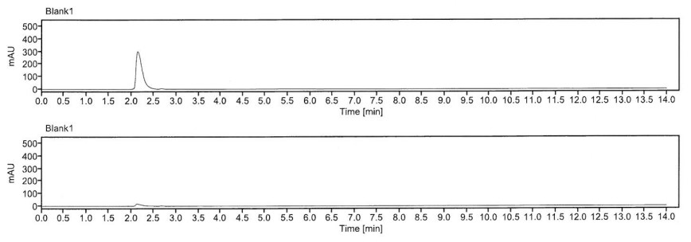
표준액 | 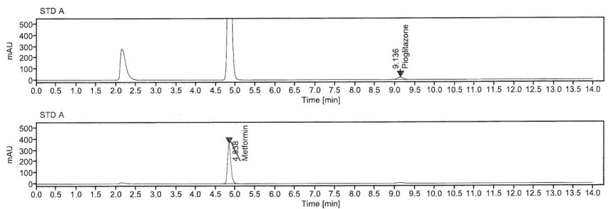
검액 | 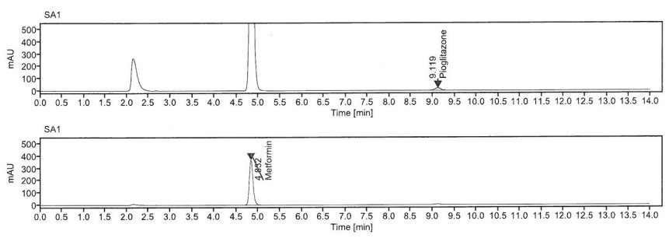
- 제제 균일성(함량 균일성)
시험정보, 용액 정보, 크로마토그래픽 시스템, 시스템 적합성 평가, 계산 방법 및 크로마토그램은 함량과 동일하다.
  - 검액 조제
    - 이 약 1정을 200 mL 용량플라스크에 옮기고 0.1 mol/L 염산 120 mL를 가하여 60분간 흔들 거나 강하게 교반한다. 10분 동안 초음파 처리한 후 0.1 mol/L 염산으로 희석하여 부피를 맞추고 섞는다.
    - 이 액을 0.45 μm 멤브레인 필터로 여과한다.
    - 첫 여과액 5 mL은 버리고 그 다음에 얻어진 여과 액 5 mL을 50 mL용량플라스크에 넣고 0.1 mol/L 염산으로 희석하여 부피를 맞추고 섞는다.
  - 계산
    - 메트포르민 염산염 (%)
= | A_{TM} x Ws x 8 x P
 | A_{SMB} x 850

A_{TM}: 검액에서의 메트포르민 피크 면적
A_{SMB}: 검액 전, 후 분석한 표준액 B에서의 메트포르민 평균 피크 면적
Ws: 표준품 취한 양 (mg)
P: 표준품의 함량(%)
850: 메트포르민 염산염의 표시량
    - 피오글리타존 (%)
= | A_{TP} x Ws x 4 x P
 | A_{SPB} x 5 x 16.53

A_{TP}: 검액에서의 피오글리타존 피크 면적
A_{SPB}: 검액 전, 후 분석한 표준액 B에서의 피오글리타존 평균 피크 면적
Ws: 표준품 취한 양 (mg)
P: 표준품의 함량(%)
16.53: 피오글리타존 염산염의 표시량

    - 보고값 계산
      - 함량 (평균함량대비)
= | 개개함량 ¹⁾ × 100
 | 평균 함량 ¹⁾
1) 스프레드시트에서 계산된 값을 사용한다.
      - 10개 검체의 개개 함량은 평균 함량의 85 ~ 115 %일 때 적합한 것으로 한다.
      - 만약 10개 검체의 개개 함량 중 1 개의 함량이 평균 함량의 85 ~ 115 %를 벗어나지만 평균 함량의 75 ~ 125 %에 포함될 때, 추가로 20 개를 취해 개개 함량을 구한다. 평균 함량의 85 ~ 115 %를 넘는 것이 30개 중 1 개를 넘어서는 안 되고 평균 함량의 75 ~ 125 %를 넘는 것은 없어야 한다.
- 함량
  - 시험 정보
    - 표준품
표준품 | 등급
피오글리타존 염산염 | 1차 또는 2차 표준품
메트포르민 염산염 | 1차 또는 2차 표준품
    - 시약
시약 | 등급 | 제조처 | 카탈로그 번호 | 추적번호
제1인산 암모늄 | Extra Pure | DAEJUNG | 1079-4400 | SA008
아세토니트릴 | HPLC | J.T. Baker | 9017-88 | LA037
염산 | Extra Pure | SAMCHUN | H0963 | LH036
 | Extra Pure | SAMCHUN | H1471 | LH001
도데실 황산 나트륨 | Electrophoresis grade | SIGMA-ALDRICH | K53077834 | SS152
 | Wako 1st Grade | WAKO | 196-08675 | SS026
메탄올 | HPLC | J.T. Baker | 9093-88 | LM035
Note: 위의 표에 있는 제조처의 시약을 사용하거나 이와 동등한 등급을 사용한다.
    - 용액 안정성
용액 | 보관 조건 및 기한
표준액, 검액 | 상온 (15 - 25 °C) 및 냉장 조건(2 - 8 °C)에서 3일 동안 안정하다.
이동상 | 실온(15-25°C)에서 7일 동안 안정하다.
  - 0.05 mol/L 제1인산 암모늄 용액 조제
    - 제1인산 암모늄 5.75 g을 물 1000 mL에 녹여 만든다.
  - 이동상 조제
    - 0.05 mol/L 제1인산암모늄과 아세토니트릴이 1:1의 비율로 혼합되어 있는 1000 mL의 용액에 도데실 황산 나트륨 7.2 g을 녹인다.
  - 0.1 mol/L 염산용액 조제
    - 염산 8.5 mL에 물을 넣어 1000 mL로 한다.
  - 희석액 조제
    - 메탄올과 0.1 mol/L 염산 혼합물 (1:1)
  - 표준액 조제
    - 표준원액 A조제
        - 피오글리타존 염산염 표준품 약 42 mg을 정확히 칭량하여 50 mL 용량플라스크에 넣고 희석액으로 희석하여 부피를 맞추고 섞어서 표준원액 A로 한다.
    - 표준액 A조제
        - 메트포르민 염산염 표준품 약 125 mg을 정확히 칭량하여 50 mL 용량플라스크에 넣고 표준원액 A 5 mL을 정확히 추가한 후 0.1 mol/L 염산으로 희석하여 부피를 맞추고 섞는다.
        - 이 용액 10 mL을 피펫으로 취하여 50 mL 용량플라스크에 넣고 0.1 mol/L 염산으로 희석하여 부피를 맞추고 섞어 표준액 A로 한다.
    - 표준원액 B 조제
        - 피오글리타존 염산염 표준품 약 42 mg을 정확히 칭량하여 50 mL 용량플라스크에 넣고 희석액으로 희석하여 부피를 맞추고 섞어서 표준원액 B로 한다.
    - 표준액 B조제
        - 메트포르민 염산염 표준품 약 125 mg을 정확히 칭량하여 50 mL 용량플라스크에 넣고 표준원액 B 5 mL을 정확히 추가한 후 0.1mol/L 염산으로 희석하여 부피를 맞추고 섞는다.
        - 이 용액 10 mL을 피펫으로 취하여 50 mL 용량플라스크에 넣고 0.1 mol/L 염산으로 희석하여 부피를 맞추고 섞어 표준액 B로 한다.
  - 검액 조제 (혼합)
    - 검체 약 10,700 mg을 2000 mL 용량플라스크에 옮기고 0.1 mol/L 염산 1200 mL을 넣어 60분 동안 흔들거나 강하게 교반한다. 10 분 동안 초음파 처리한 후 0.1 mol/L 염산으로 희석하여 부피를 맞추고 섞는다.
    - 이 액을 0.45 μm 멤브레인필터로 여과한 후 여과액의 첫 5 mL을 버리고 그 다음에 얻어진 여과 액 5 mL를 취하여 50 mL용량플라스크에 0.1mol/L 염산으로 희석하여 부피를 맞추고 섞는다.
  - 검액 조제 (타정, 완제품)
    - 이 약 10정을 2000 mL 용량플라스크에 옮기고 0.1 mol/L 염산 1200 mL을 넣어 60분 동안 흔들거나 강하게 교반한다. 10 분 동안 초음파 처리한 후 0.1 mol/L 염산으로 희석하여 부피를 맞추고 섞는다.
    - 이 액을 0.45 μm 멤브레인필터로 여과한 후 여과액의 첫 5 mL을 버리고 그 다음에 얻어진 여과 액 5 mL를 취하여 50 mL용량플라스크에 0.1mol/L 염산으로 희석하여 부피를 맞추고 섞는다.
  - 크로마토그래픽 시스템
파라미터 | Method 조건
파장  (DAD 검출기) | 피오글리타존 염산염: 225 nm
 | 메트포르민 염산염: 255 nm
칼럼 | 실리카겔(YMC-Pack Pro C8, AS-212, YMC CO.,Japan,  혹은 이와 동등한 성능의 것)에 화학적으로 결합되어 있는  5 μm octylsilane을 포함하는 6.0 mm i.d. x 15 cm 인 칼럼
칼럼 온도 | 25 °C
샘플러 온도 | 5 °C
유속 | 1.0 mL/분
주입량 | 5 μL
분석시간 | 14분
  - 절차
    - 아래 설명된 대로 분석을 시작한다.
용액 | 주입횟수
공시험액 (0.1 mol/L 염산) | 1회 이상
표준액 A | 5
공시험액 (0.1 mol/L 염산) (간섭 확인) | 1
표준액 B _{n} | 1
검액 | 1
표준액B _{n+1} ¹⁾ | 1
- 검액 12개 마다 표준액 B를 분석한다.

  - 시스템 적합성
Note: 메트포르민, 피오글리타존의 반응유지시간
피크 | 유지시간(분)
메트포르민 | 5.0
피오글리타존 | 9.0
    - 표준액 A를 반복 주입하였을 때, 메트포르민 피크 면적 및 피오글리타존 피크면적의 상대표준편차는 각각 1.0 % 이하이다.
    - 표준액 다음에 주입한 공시험액에서 메트포르민과 피오글리타존 피크의 유지시간에서 피크가 나온다면, 이 피크는 5 번째 주입한 표준액 A에서 얻어진 각각 피크면적의 1 % 이하이다.
    - 표준액 A와 표준액 B의 피크 상대편차(RD)는 1.0 % 이하이다.

 | RD (%) | = | 100 x│A_{SA/}W_{SA} – A_{SB}/W_{SB}│
 |  |  | (A_{SA/}W_{SA} + A_{SB}/W_{SB})
A_{SA}: 표준액 A (5회 반복 주입)로부터의 평균 피크 면적
A_{SB}: 표준액 B₁로 부터의 피크 면적
W_{SA}: 표준액 A를 위하여 칭량된 메트포르민 염산염(피오글리타존 염산염)의 질량(g)
W_{SB}: 표준액 B를 위하여 칭량된 메트포르민 염산염(피오글리타존 염산염)의 질량(g)
    - 검액 전, 후에 주입한 표준액 B의 상대편차(RD)는 1.0 % 이하이다.
RD (%) | = | 100 x│A_{SB(n)} – A_{SB(n+1)} │
 |  | (A_{SB(n)}+ A_{SB(n+1)})
A_{SB(n)} : 표준액 B_{(n)}의 피크면적 (검액 전 주입)
A_{SB(n+1)} : 표준액 B_{(n+1)}의 피크면적 (검액 후 주입)
  - 계산
    - 메트포르민 염산염(%)
% 함량 (타정, 완제품) | = | A_{TM} x Ws x 8 x P
 |  | A_{SMB} x 850

A_{TM}: 검액에서의 메트포르민 피크 면적
A_{SMB}: 검액 전, 후 분석한 표준액 B에서의 메트포르민 평균 피크 면적
Ws: 표준품 취한 양 (mg)
P: 표준품의 함량(%)
850: 메트포르민 염산염의 표시량
    - 피오글리타존 (%)
% 함량 (혼합) | = | A_{TP} x Ws x 8 x TW x P
 |  | A_{SPB} x W_{T} x 16.53

% 함량 (타정, 완제품) | = | A_{TP} x Ws x 4 x P
 |  | A_{SPB} x 5 x 16.53

A_{TP}: 검액에서의 피오글리타존 피크 면적
A_{SPB}: 검액 전, 후 분석한 표준액 B에서의 피오글리타존 평균 피크 면적
Ws: 표준품 취한 양 (mg)
W_{T}: 취한 혼합 검체의 무게 (mg)
TW: 이약 1정의 이론 무게 (mg)
P: 표준품의 함량(%)
16.53: 피오글리타존 염산염의 표시량

  - 크로마토그램
공시험액 | 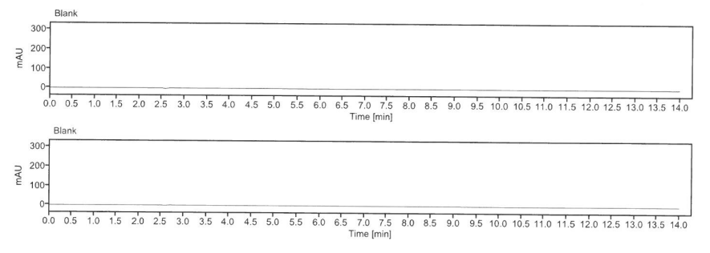
표준액 | 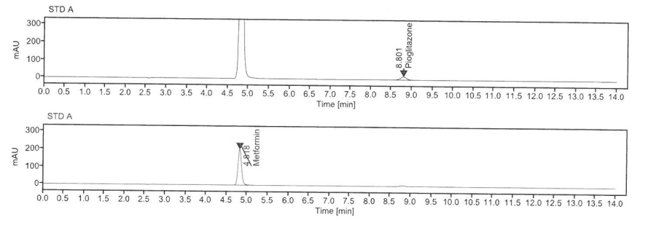
검액 | 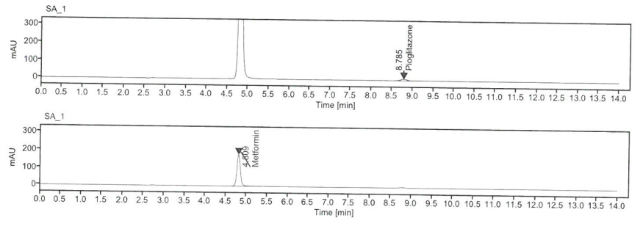

  - 유연물질 (메트포르민 염산염)
    - 시험 정보
      - 표준품
표준품 | 등급
메트포르민 염산염 | 1차 또는 2차 표준품
시아노구아니딘 | 1차 또는 2차 표준품
멜라민 | 1차 또는 2차 표준품
N,N-디메칠-1,3,5-트리아진-2,4,6-트리아민 | 1차 또는 2차 표준품
      - 시약
시약 | 등급 | 제조처 | 카탈로그 번호 | 추적번호
1-펜탄설폰산나트륨¹⁾ | Ion-pair chromatography | TCI | I0343 | SS097
 | Ion-pair chromatography | Wako | 167-14952 | SP109
인산이수소암모늄¹⁾ | ACS | SIGMA-ALDRICH | 216003 | SA003
아세토니트릴 | HPLC | J.T. Baker | 9017-88 | LA037
Note: 위의 표에 있는 제조처의 시약을 사용하거나 이와 동등한 등급을 사용한다.
- 기재된 정보의 시약 사용을 권고한다.
      - 용액 안정성
용액 | 보관 조건 및 기한
표준액 | 10°C의 어두운 장소에서 보관할 때 72시간 동안 안정하다.
검액 | 10°C의 어두운 장소에서 보관할 때 72시간 동안 안정하다.
    - 이동상 A 조제
      - 1-펜탄설폰산 나트륨 1.74 g 과 인산이수소 암모늄 1.15 g을 물에 녹이고 1000 mL을 맞춘다.
    - 이동상 B 조제
      - 아세토니트릴과 물을 7:3 비율로 섞는다.
    - 표준원액 조제
      - 정확하게 칭량된 메트포르민 염산염 표준품 약 25 mg을 100 mL 용량플라스크에 넣고 물로 녹여 부피를 맞춘 후 섞는다.
    - 표준액 조제
      - 표준원액 2.0 mL을 피펫으로 취하여 100 mL 용량플라스크에 넣고, 물로 희석한 후 부피를 맞춘 후 섞는다.
    - 분리도 용액 조제
      - 시아노구아니딘 및 멜라민, N,N-디메칠-1,3,5-트리아진-2,4,6-트리아민 표준품 약 5 mg을 50 mL 용량플라스크로 옮긴 후 물로 녹여 희석하고, 부피를 맞춘 후 섞는다.
      - 이 용액의 2.0 mL을 피펫으로 취하여 100 mL 용량플라스크에 넣고 표준원액 2.0 mL을 추가한 후 물로 희석하고 부피를 맞춘 후 섞는다.
    - 정량 한계 용액 조제
      - 표준액 2.0 mL을 피펫으로 취하여 100 mL 용량플라스크에 넣은 후 물로 희석하고 부피를 맞춘 후 섞는다.
    - 검액 조제
      - 이 약 10 정을 사전에 칭량 된 유리 덮개를 가지고 있는 칭량병에 옮긴다.
      - 칭량병의 무게를 제외하여 정확한 내용량의 무게(W_{T1}, g)를 칭량하고, 적당한 기계장치를 사용하여 (약 1 분간) 엷은 분말 고운 가루로 만든다.
      - 메트포르민 염산염 약 0.1 g 과 동일한 정확하게 칭량된 분말 0.13 g (W_{T2}, g)을 100 mL 용량플라스크에 넣고, 50 mL의 물을 추가하고 30 분간 흔들어준 후 물로 희석하고 부피를 맞추어 섞는다.
      - 만들어진 현탁액을 0.45 μm 멤브레인필터로 여과한 후 여과액의 첫 5 mL를 버리고 시험을 위해 그 다음에 얻어진 여과액을 검액으로 한다.
    - 크로마토그래픽 시스템
파라미터 | Method 조건
검출기 | 자외부흡광광도계 (파장: 215 nm)
칼럼 | 5 μm -triacontylsilanized 실리카겔을 포함하고 있는 4.6 mm i.d. x 15 cm 칼럼(Develosil C30-UG-5, Nomura Chemical Co.,Ltd. Japan 또는 동일한 성능의 것)
칼럼 온도 | 25 °C
유속 | 1.0 mL/분
주입량 | 20 μL
분석시간 | 약 35 분 (적분은 15분까지의 피크에서만 실시함)
피크 유지시간 | 약 8 분
      - Gradient 조건
시간 (분) | 이동상 A (%) | 이동상 B (%)
0 | 100 | 0
15 | 70 | 30
15.1 | 0 | 100
25 | 0 | 100
25.1 | 100 | 0
35 | 100 | 0
    - 절차
      - 아래 설명된 대로 분석을 시작한다.
이름 | 주입횟수
공시험액 (물) | 1회 이상
분리도 용액 | 1
공시험액(이동상A) (간섭 확인) | 1
표준액 | 6
공시험액(이동상 A) | 1
정량한계용액 | 1
검액 | 1
공시험액 (이동상A) (100 μL) | 2
브라켓팅(표준액) ¹⁾ | 1
- 검액 6개 마다 표준액을 분석한다.
    - 시스템 적합성

Note:

1) 공시험액(물, 이동상 A)에서 발견된 피크나 0 -2 분 사이에 나오는 비활성 성분의 피크는 적분하지 않는다.

2) 표준액의 피크 면적에 0.01을 곱한 값 보다 작은 값은 적분하지 않는다.

3) 상대유지시간, 반응계수(F), 정량한계, 검출한계
이름 | 상대유지시간 | 반응계수 (F) | 정량한계 | 검출한계
시아노구아니딘 | 0.4 | 0.31 | 0.01% | 0.005%
1-메칠비구아니딘 | 0.8 | 1.29
멜라민 | 0.9 | 0.28
메트포르민 염산염 | 1.0 | -
(4,6-디아미노-1,3,5-트리아진-2-yl)구아니딘 (DATG) | 1.3 | 0.29
N, N-디메칠-1,3,5-트리아진-2,4,6-트리아민(DMTT) | 1.5 | 0.33
기타 | - | 1.00
      - 분리도 용액을 주입하였을 때, 멜라민과 메트포르민 피크의 분리도는 4 이상이며, 메트포르민 피크의 대칭계수는 1.5 이하이다.
      - 분리도 용액 다음에 주입한 공시험액(이동상 A)에서 메트포르민의 유지시간에 검출되는 피크는 6번째 주입한 표준액에서 얻어진 메트포르민 피크면적의 10 % 이하이다.
      - 표준액 반복 주입 시, 메트포르민 피크의 상대표준 편차는 5.0 % 이하이다.
      - 표준액 반복 주입 및 브라켓팅 용액 주입 시, 메트포르민 피크의 상대표준 편차는 5.0 % 이하이다.
      - 검액 전, 후에 주입한 표준액에서의 메트포르민 피크 상대편차(RD)는 5.0 % 이하이다.
RD (%) | = | 100 x│A_{S(n)} – A_{S(n+1)} │
 |  | (A_{S(n)}+ A_{S(n+1)})
A_{S(n)}: n 번째 주입한 표준액의 피크 면적
A_{S(n+1)}: n+1 번째 주입한 표준액의 피크 면적
      - 정량한계용액에서 얻어진 메트포르민 피크에 대한 6 번째 주입한 표준액 피크면적비는 30 ~70 이다.
(피크면적비 = 6번째 주입한 표준액 피크면적/정량한계 용액에서 얻어진 피크면적)
    - 계산
각 유연물질 (%) | = | A_{T} x W_{TI} x W_{S} x 1 x F x 1 x P
 |  | As x W_{T2} x 5 x 850 x 100

A_{T}: 검액에서 검출된 각 유연물질의 피크 면적
As: 검액 전, 후 분석한 표준액에서의 메트포르민 평균 피크 면적
W_{T1}: 칭량 병의 무게를 제외한 정확한 내용량의 무게(g)
W_{T2}: 칭량된 분말(g)
Ws: 메트포르민 염산염 표준품 취한 양 (mg)
F: 반응 계수
P: 메트포르민 염산염 표준품 함량 (%)
850: 메트포르민 염산염의 표시량

  - 유연물질 (피오글리타존 염산염)
    - 시험 정보
      - 표준품
표준품 | 등급
피오글리타존 염산염 | 1차 또는 2차 표준품
벤조페논 | 1차 또는 2차 표준품
피오글리타존염산염 혼합물 | 1차 또는 2차 표준품
      - 시약
시약 | 등급 | 제조처 | 카탈로그 번호 | 추적번호
초산 암모늄 | ACS | SIGMA-ALDRICH | 238074 | SA001
빙초산 | HPLC | J.T.Baker | 9515-03 | LA004
아세토니트릴 | HPLC | J.T.Baker | 9017-88 | LA037
메탄올 | HPLC | J.T.Baker | 9093-88 | LM035
염산 | Special grade | SAMCHUN | H0519 | LH001
Note: 위의 표에 있는 제조처의 시약을 사용하거나 이와 동등한 등급을 사용한다.
      - 용액 안정성
용액 | 보관 조건 및 기한
표준액 | 약 10°C의 어두운 장소에서 보관할 때 72시간 동안 안정하다.
검액 | 약 10°C의 어두운 장소에서 보관할 때 72시간 동안 안정하다.
    - 0.1 mol/L 초산 암모늄 용액 조제
      - 초산 암모늄 7.7 g을 물에 녹여 1000 mL되도록 한다.
    - 0.1 mol/L 염산 용액 조제
      - 염산 8.5 mL에 물을 넣어 1000 mL으로 한다.
    - 이동상 조제
      - 아세토니트릴 및 0.1 mol/L 초산 암모늄, 빙초산의 혼합물(25:25:1)
    - 희석액 조제
      - 메탄올과 0.1 mol/L 염산의 혼합물(1:1)
    - 표준원액 조제
      - 정확하게 칭량된 피오글리타존 염산염 표준품 약 20 mg을 100 mL 용량플라스크에 넣고 메탄올 20 mL로 녹인 후 이동상으로 희석하고 부피를 맞춘 후 섞는다.
    - 표준액 조제
      - 표준원액 1.0 mL을 200 mL 용량플라스크에 넣고, 이동상으로 희석하고 부피로 맞춘 후 섞는다.
    - 분리도 용액 조제
      - 벤조페논 15 mg을 50 mL 용량플라스크에 옮기고 메탄올로 녹인 후 희석하여 부피를 맞추고 섞는다.
      - 이 용액 1.0 mL을 피펫으로 취하여 50 mL 용량플라스크로 옮긴 후 표준원액 5.0 mL을 가하고 이동상으로 희석하고 부피를 맞춘 후 섞는다.
    - 정량 한계 용액 조제
      - 표준액 2.0 mL을 피펫으로 취하여 50 mL 용량플라스크에 넣은 후 이동상으로 희석하고 부피를 맞춘 후 섞는다.
    - 확인시험 용액 조제
      - 피오글리타존 염산염 혼합물(확인시험용 Mixture) 약 10 mg을 50 mL 용량 플라스크로 옮긴 후 10 mL의 메탄올로 녹이고, 이동상으로 희석하고 부피를 맞춘 후 섞는다.
    - 검액 조제
      - 이 약 10 정을 사전에 칭량된 유리 덮개를 가지고 있는 칭량병에 옮긴다.
      - 칭량 병의 무게를 제외하여 정확한 내용량의 무게 (W_{T1}, g)를 칭량하고, 적당한 기계장치를 사용하여 (약 1 분간) 고운 가루로 만든다.
      - 피오글리타존 염산염 약 0.02 g에 해당하는 양 1.33 g (W_{T2}, g)을 100 mL 용량 플라스크에 옮긴 후, 50 mL의 희석액을 가하고 30분간 흔들어준 후 이동상으로 희석하고 부피를 맞춘 후 섞는다.
      - 만들어진 현탁액을 0.45 μm 멤브레인필터로 여과한 후 첫 5 mL를 버리고 그 다음에 얻어진 여과액을 검액으로 한다.
    - 크로마토그래픽 시스템
파라미터 | Method 조건
검출기 | 자외부흡광광도계 (파장: 269 nm)
칼럼 | 5 μm -octadecylsilanized 실리카겔(YMC A-302, YMC CO.,Ltd., Japan or 동등한 성능의 것)을 포함하고 있는 4.6 mm i.d x 15 cm 칼럼
칼럼 온도 | 25 °C
유속 | 0.8 mL/분
주입량 | 40 μL
분석시간 | 약 30 분
피크 유지시간 | 약 7 분
    - 절차
아래 설명된 대로 분석을 시작한다.
이름 | 주입횟수
공시험액 (이동상) | 1회 이상
분리도 용액 | 1
공시험액 (이동상) (간섭 확인) | 1
표준액 | 6
공시험액(이동상) | 1
정량한계용액 | 1
확인시험 용액 | 1
공시험액 (이동상) (100 μL) | 2
브라켓팅 (표준액) | 1
검액 ¹⁾ | 1
공시험액 (이동상) (100 μL) | 2
브라켓팅 (표준액) ¹⁾ | 1
- 검액 6개 마다 브라켓팅 표준액을 분석한다.
    - 시스템 적합성

Note:

1) 공시험액에서 발견된 피크나 0 -3 분 사이에 나오는 비활성 성분의 피크는 적분하지 않는다.

2) 표준액의 피크 면적에 0.02을 곱한 값 보다 작은 값은 적분하지 않는다.

3) 상대유지시간, 정량한계, 검출한계
이름 | 상대유지시간 | 정량한계 | 검출한계
유연물질 I | 0.7 | 0.02% | 0.01%
유연물질 IV | 1.2
유연물질 II | 1.4
유연물질 V | 2.7
유연물질 III | 3.2
      - 분리도 용액을 주입하였을 때, 피오글리타존과 벤조페논 피크의 분리도는 10 이상이며, 피오글리타존 피크의 대칭계수는 1.5 이하이다.
      - 분리도 용액 다음 공시험액(이동상)을 주입하였을 때, 피오글리타존의 피크 유지시간에 검출되는 피크는 6 번째 주입한 표준액에서 얻어진 피오글리타존 피크면적의 10 % 이하이다.
      - 표준액 반복 주입 시, 피오글리타존 피크의 상대표준편차는 5.0 % 이하이다.
      - 표준액 반복 주입 및 브라켓팅 용액 주입 시, 피오글리타존 피크의 상대표준편차는 5.0 % 이하이다.
      - 검액 전, 후에 주입한 표준액에서의 피오글리타존 피크 상대편차(RD)는 5.0 % 이하이다.
RD (%) | = | 100 x│A_{S(n)} – A_{S(n+1)} │
 |  | (A_{S(n)}+ A_{S(n+1)})
A_{S(n)}: n 번째 주입한 표준액의 피크 면적
A_{S(n+1)}: n+1 번째 주입한 표준액의 피크 면적
      - 정량한계용액에서 얻어진 피오글리타존 피크에 대한 6 번째 주입한 표준액 피크면적비는 15 ~ 35 사이이다.
(피크면적비 = 6번째 주입한 표준액 피크면적/정량한계 용액에서 얻어진 피크면적)
    - 계산
      - 각 유연물질 (%)
= | A_{T} x W_{TI} x W_{S} x 1 x 1 x P
 | As x W_{T2} x 20 x 16.53 x 100

A_{T}: 검액에서 검출된 각 유연물질의 피크 면적
As: 검액 전, 후 분석한 표준액에서의 피오글리타존 평균 피크 면적
W_{T1}: 칭량 병의 무게를 제외한 정확한 내용량의 무게(g)
W_{T2}: 칭량된 분말(g)
Ws: 피오글리타존 염산염 표준품 취한 양 (mg)
P: 피오글리타존 염산염 표준품 함량 (%)
16.53: 피오글리타존 염산염의 표시량
      - 총 유연물질 (%)
= 유연물질 I (%) + 유연물질 II (%) + 유연물질 III (%) + 총 기타 유연물질 (%)

- 입도 분포
  - 절차
    - 검체 약 1 g을 트레이에 옮기고, 분석 파라미터에 따라 입도 크기를 측정한다.
  - 분석 파라미터
Parameter | Method Conditions
Particle shape | Non-spherical
Refractive index | 1.611
Absorption index | 0.1
Density(g/cm³) | 1.3
Background measurement duration (sec) | 10
Sample measurement duration (sec) | 1
Number of measurements | 1
Obscuration range (%) | 0.1 % to 15 %
Air pressure | 4 bar
Feed rate (Rotation rate) | 50 %
Hopper gap | 4.0 mm
Venturi | High energy
Enable measurement auto-start stabilization time | 0.5 s
Enable filtering time out | 10 s

